附件1：北京外国语大学教学质量评估与督导系统使用说明

1.输入网址：“http://pingjiao.bfsu.edu.cn/evaluate/index.do”进入评估系统

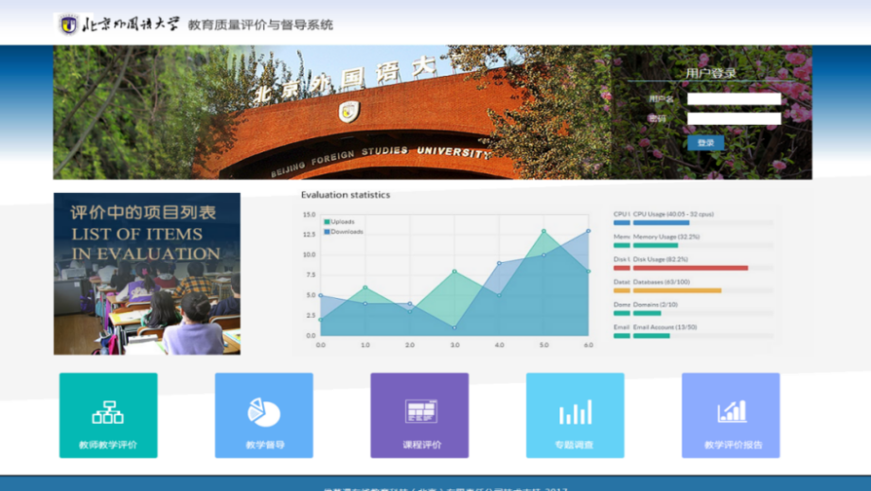

1. 输入用户名（即**学号**）与密码（同教务在线系统），**登陆**后点击“**教师教学评价**”

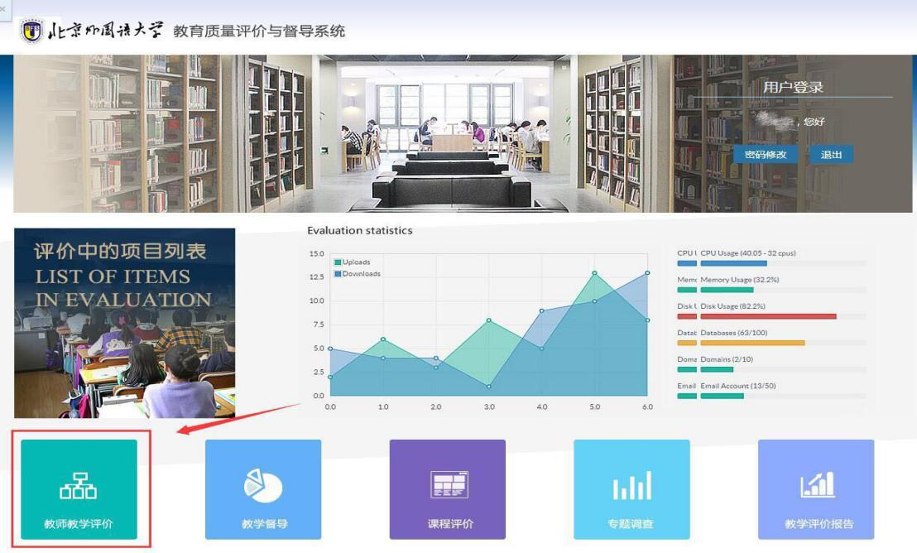

3.点击“**进行中**”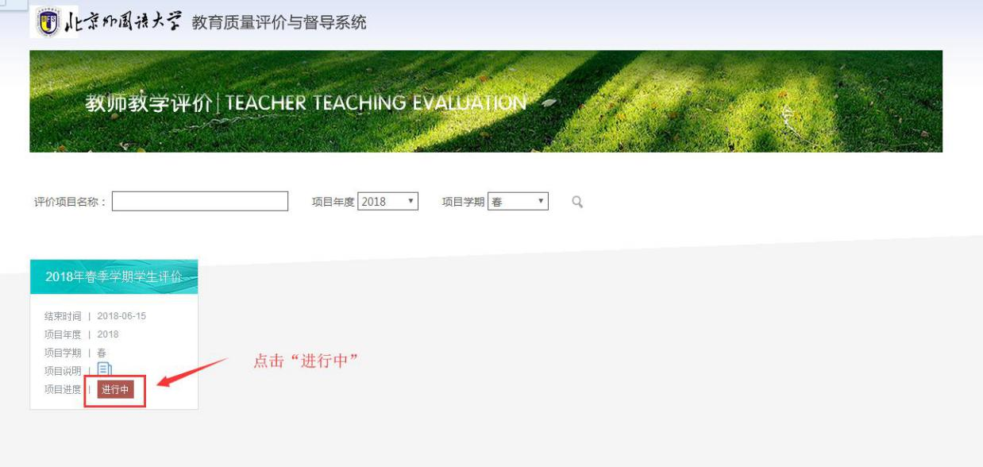

1. 点击**小铅笔**按钮进行评教
2. 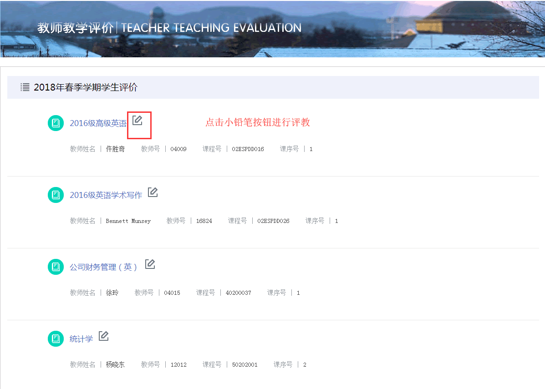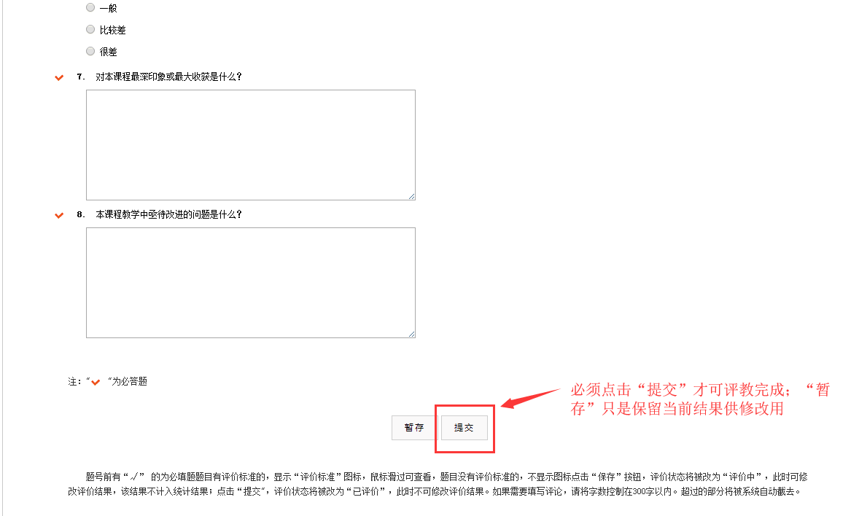请认真填写客观题与主观题，点击**提交**，提交后不得修改。